安阳市政府采购项目投标流程
流程概览
办理企业机构数字证书和法定代表人个人数字证书

通过【投标用户入口】进入安阳市政府采购交易系统下载采购文件

从导航栏【资料下载】-【工具软件】下载投标文件编制系统并编辑投标文件

参加开标

进入安阳市公共资源门户网站注册主体信息


步骤一、网上注册
- 用户不需要到交易中心现场，网上注册代替企业备案。在交易中心网站点击“注册”（如下图），按照要求填写和上传相关资料和信息，网上就可以完成注册，注册咨询电话0372-3387737。请用户注册前，先在门户网站-通知公告，阅读《关于实行网上注册交易主体诚信库的通知》 。
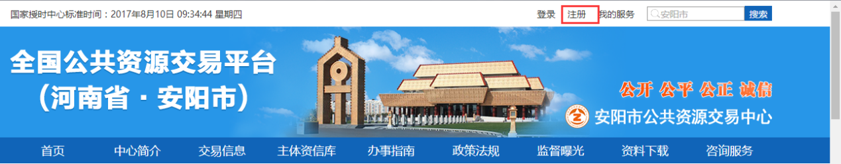
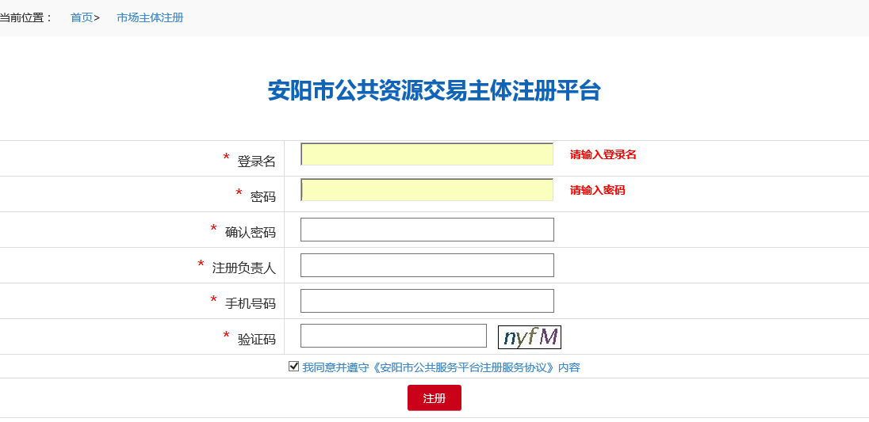
2、办理数字证书：
参照网站主页通知公告数字证书办理指南：http://www.ayggzy.cn/tzggDetail?guid=47ed59df-72f9-41ee-a13b-562d33c08175
步骤二、安装驱动
投标人注册完成后，使用办理好的数字证书登录安阳市政府采购投标人交易系统
- 在安阳市公共资源交易中心门户网站主页面点击投标用户入口，使用办理好的河南数字证书即可登陆政府采购交易系统。
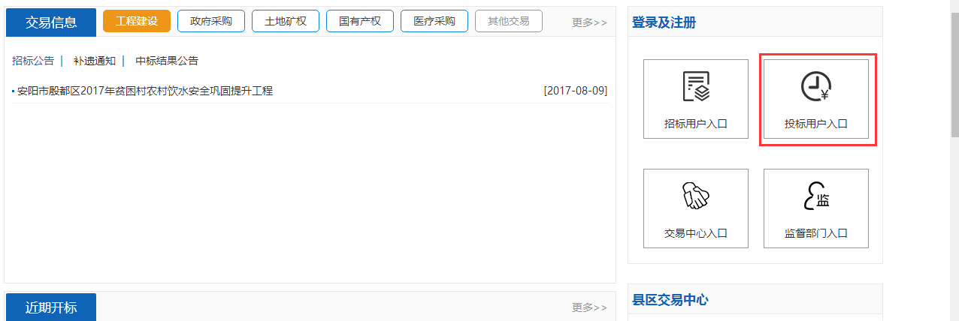
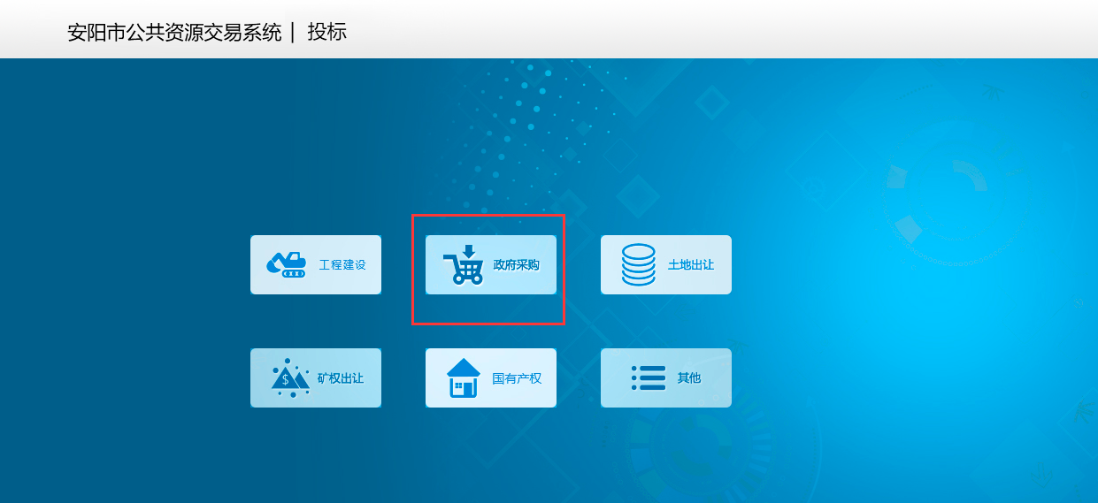
2、进入政府采购交易系统登录界面，插入办理好的数字证书，点击登录，输入证书密码即可登录。
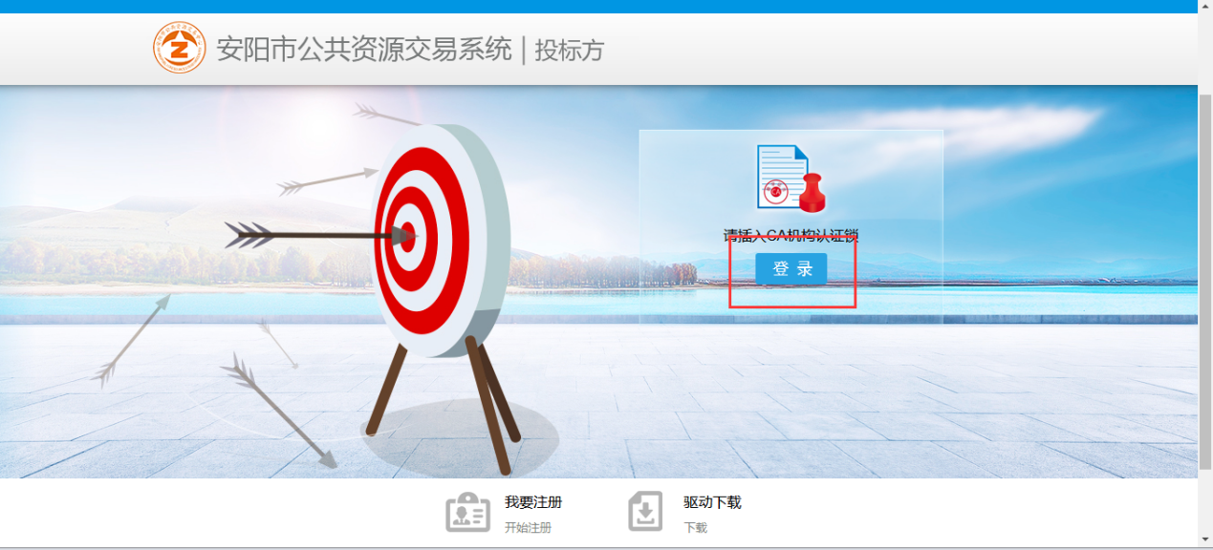
此时用户电脑需要先安装安阳市招投标系列文件驱动程序安装包，点击网页下方的驱动下载里的下载按钮即可下载筑龙招标采购助手，安装后在招标采购助手中安装驱动包，安装时一直点击下一步即可完成驱动安装。
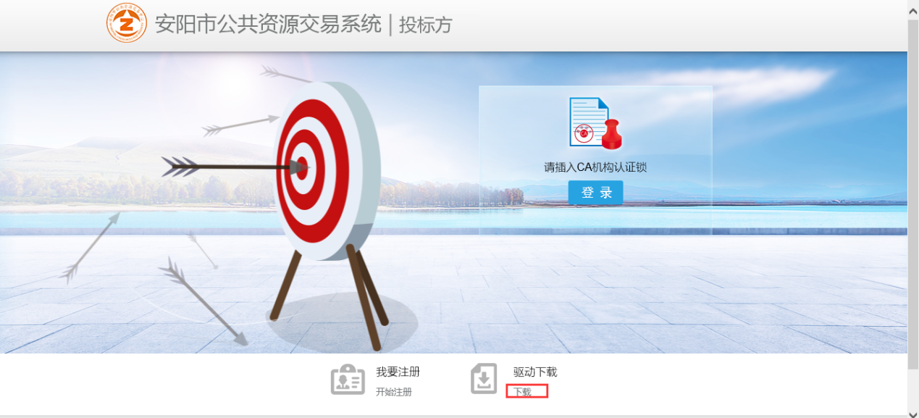
步骤三、网上下载采购文件

- 登录至政府采购投标交易系统，进入下载采购文件菜单，点击下载采购文件模块，列表中会出现可供下载的包件信息。
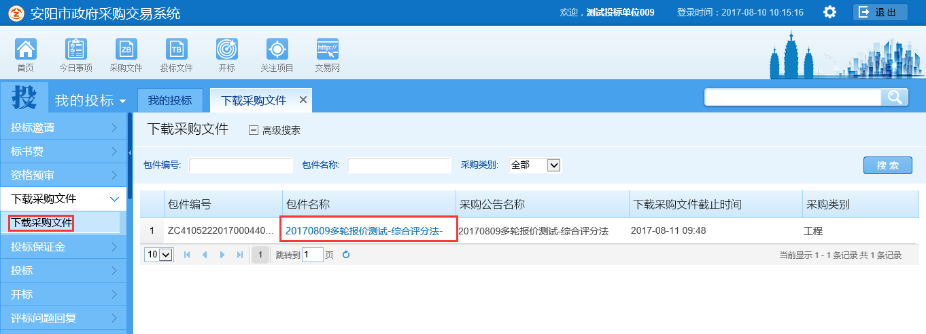
2、点击意向项目的包件名称，即可进入下载采购文件及其他文件
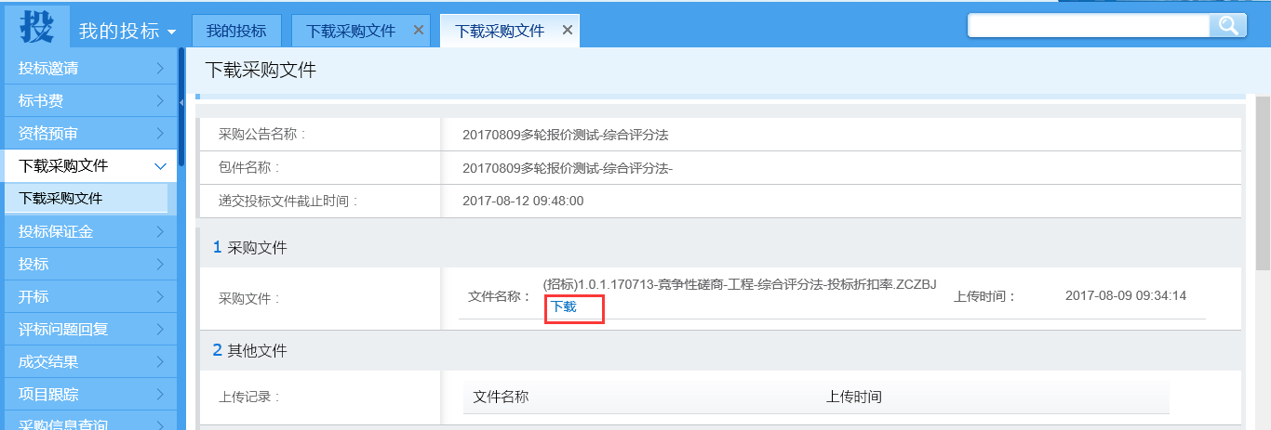
下载时，要注意文件下载有时间限制。
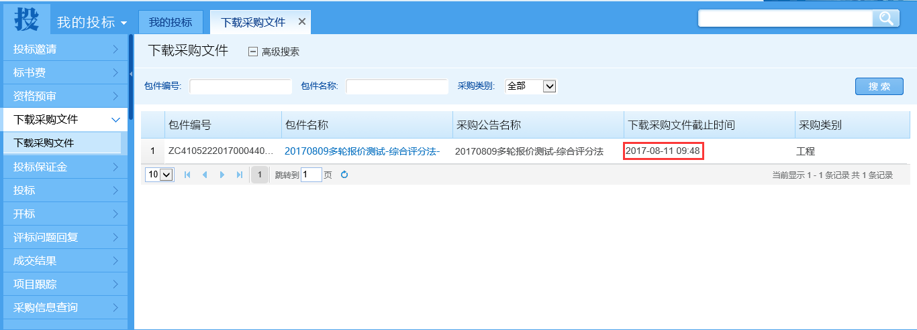
步骤四、编制投标文件
按照下载的采购文件要求，编制投标文件。
电子标书的编制流程如下：制作投标文件，在门户网站资料下载菜单下载“筑龙招标采购助手”安装包，安装后在筑龙招标采购助手中安装“政府采购投标文件编制系统”，按照《安阳市政府采购投标文件编制系统操作手册》(在【资料下载】----【用户手册】中下载)来编制投标文件即可；
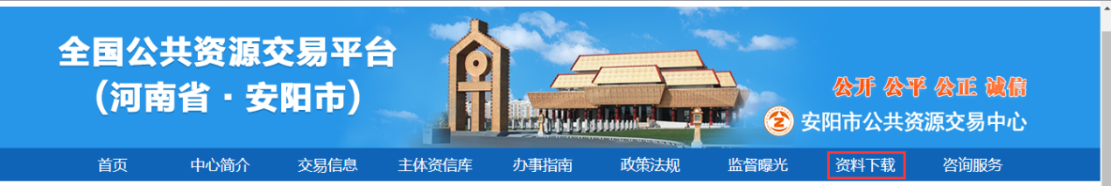

步骤五、递交投标文件
登录投标人交易系统，点击【投标】-【递交投标文件】，出来递交投标文件的界面，选择要递交的包件，点击后面的【递交投标文件】
按钮，在第2项“录入投标文件信息”中，点击【上传】按钮，选择本地的投标文件，上传完之后，填写“联系人信息”，最后点击【确
认签名】按钮完成递交投标文件；
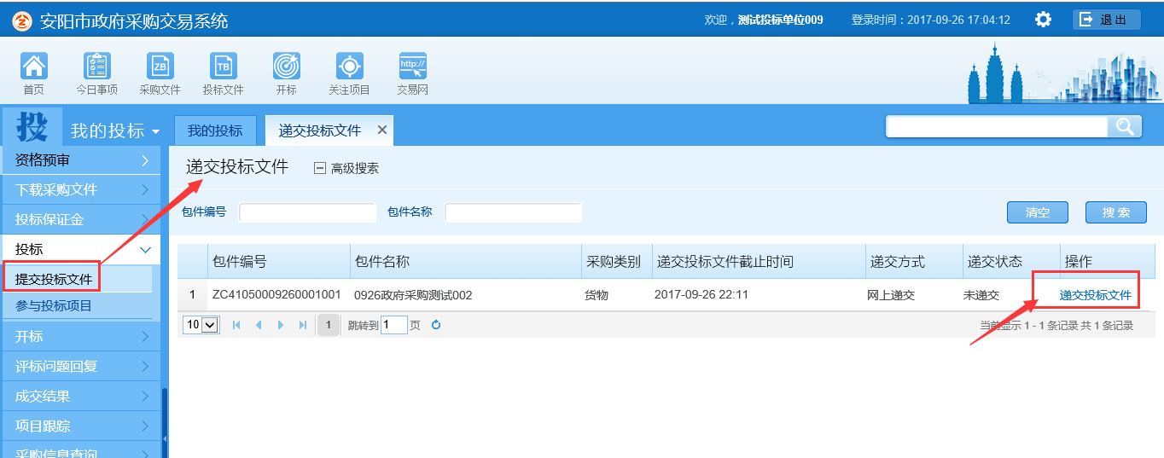
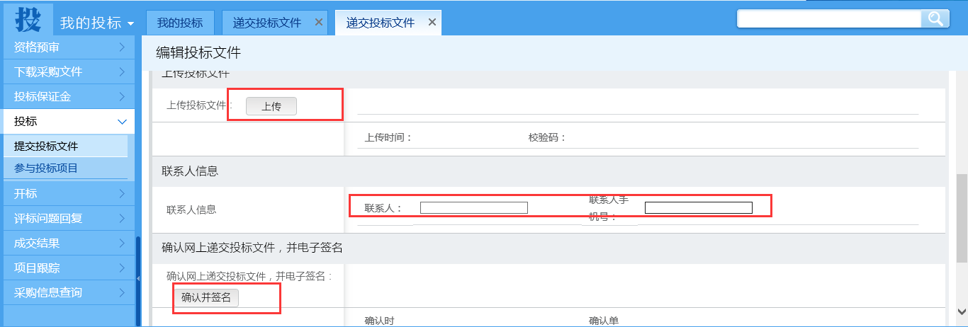
步骤六、参加开标。
用户按照招标文件要求，参加开标
开标操作流程请仔细阅读安阳市公共资源交易中心门户网站—投标指南—政府采购—“安阳市公共资源交易不见面智能开标操作手册（投标人适用）”。

